**BÁO CÁO THỰC HÀNH LAB2**

**MÔN: HỆ ĐIỀU HÀNH**

**LỚP: IT007.O212.2**

Họ và tên: Nguyễn Khắc Hậu

MSSV: 22520410

**Bài 2.5: Bài tập thực hành**

**1. Chạy các đoạn lệnh ví dụ ở phần 2.4**

2.4.2 Điều khiển shell bằng tập tin kịch bản (script file)

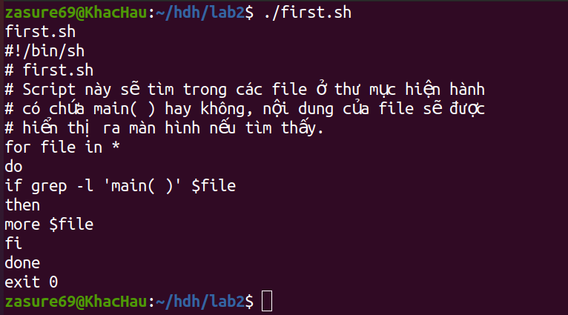

2.4.2.1 Sử dụng biến

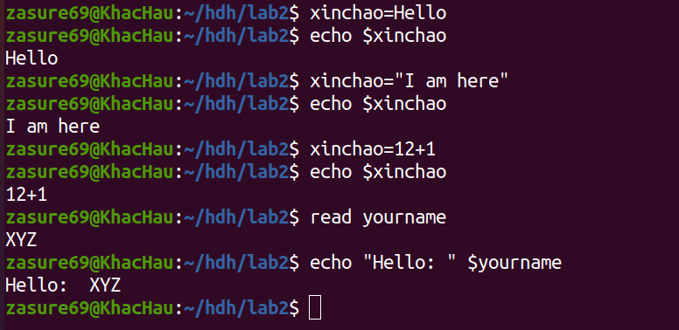

**Ví dụ 2-1: *variables.sh***

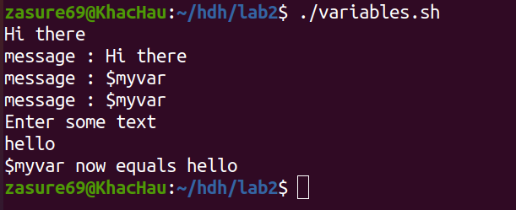

**Ví dụ 2-2: *try_variables.sh***

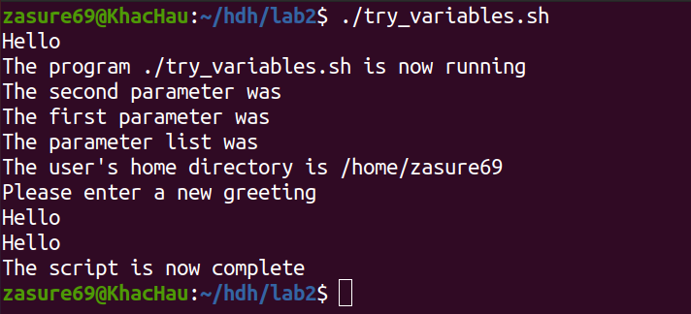

**Ví dụ 2-3: *if_control.sh***

**Ví dụ 2-4: *elif_control.sh***

**Ví dụ 2-5: *elif_control2.sh***

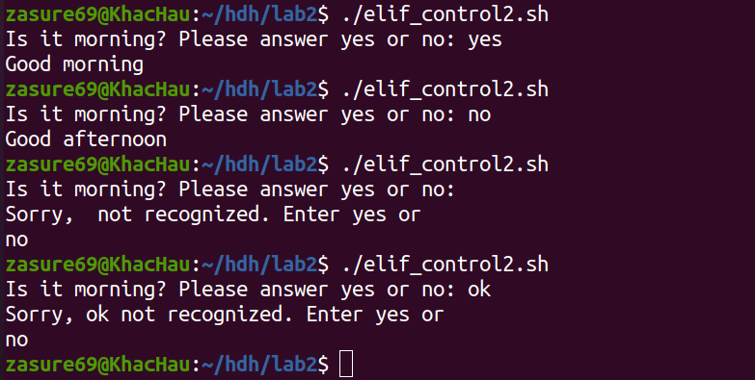

**Ví dụ 2-6: *for_loop.sh***

**Ví dụ 2-7: *for_loop2.sh***

**Ví dụ 2-8: *password.sh***

**Ví dụ 2-9: *while_for.sh***

**Ví dụ 2-10: *until_user.sh***

**Ví dụ 2-11: *case1.sh***

**Ví dụ 2-12: *case2.sh***

**Ví dụ 2-13 *case3.sh***

**2. Viết chương trình cho phép nhập vào tên và mssv. Kiểm tra nếu mssv đó không trùng với mình thì bắt nhập lại. In ra màn hình kết quả:**

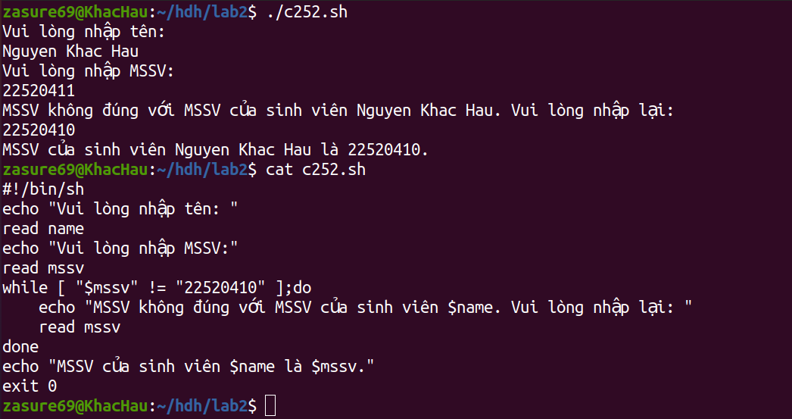

**3. Viết chương trình cho phép nhập vào một số n. Kiểm tra nếu n < 10 thì bắt nhập lại. Tính tổng các số từ 1 đến n. In kết quả ra màn hình:**

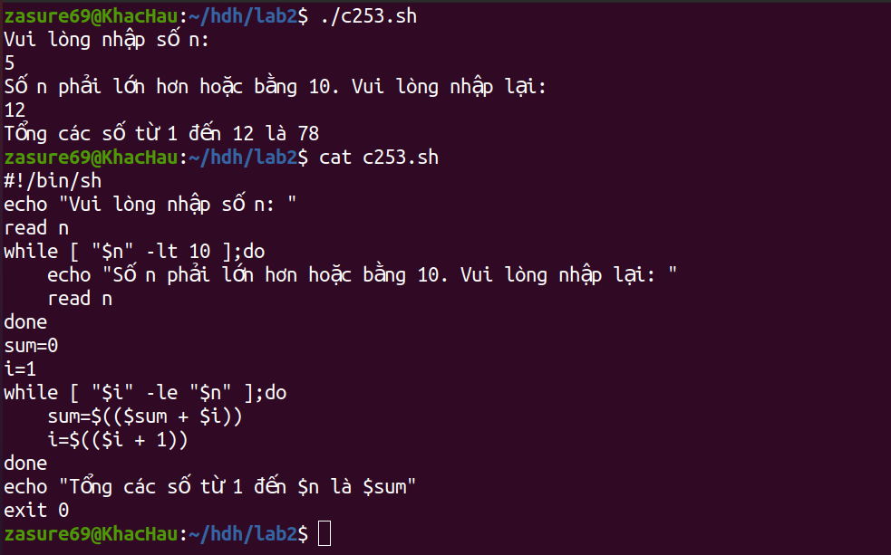

**4. Viết trình cho phép nhập vào một chuỗi. Kiểm tra chuỗi đó có tồn tại trong một file text (ví dụ test.txt) cùng thư mục hay không.**

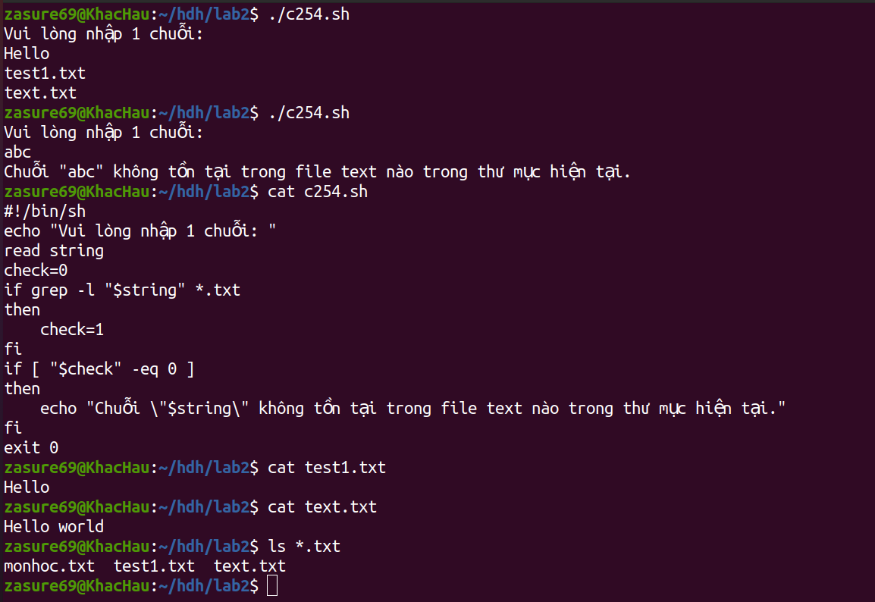

**2.6 Bài tập ôn tập**

**1.**

**Sử dụng git tải thư mục ảnh:**

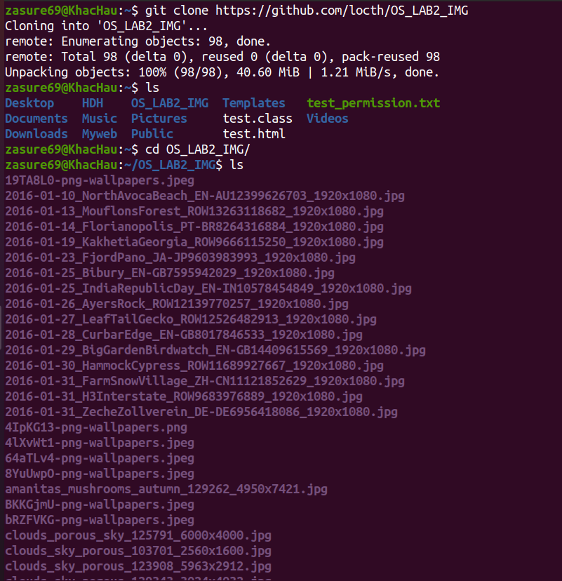

**Viết một file kịch bản để làm những công việc sau:**

a. Kiểm tra trong thư mục người dùng, nếu thấy thư mục PNG và JPG chưa tồn tại thì tạo 02 thư mục này.  
b. Di chuyển tất cả file PNG trong thư mục ảnh ở trên vào thư mục PNG. Xuất ra màn hình số lượng ảnh PNG.

c. Di chuyển tất cả file JPG trong thư mục ảnh ở trên vào thư mục JPG. Xuất ra màn hình số lượng ảnh JPG.

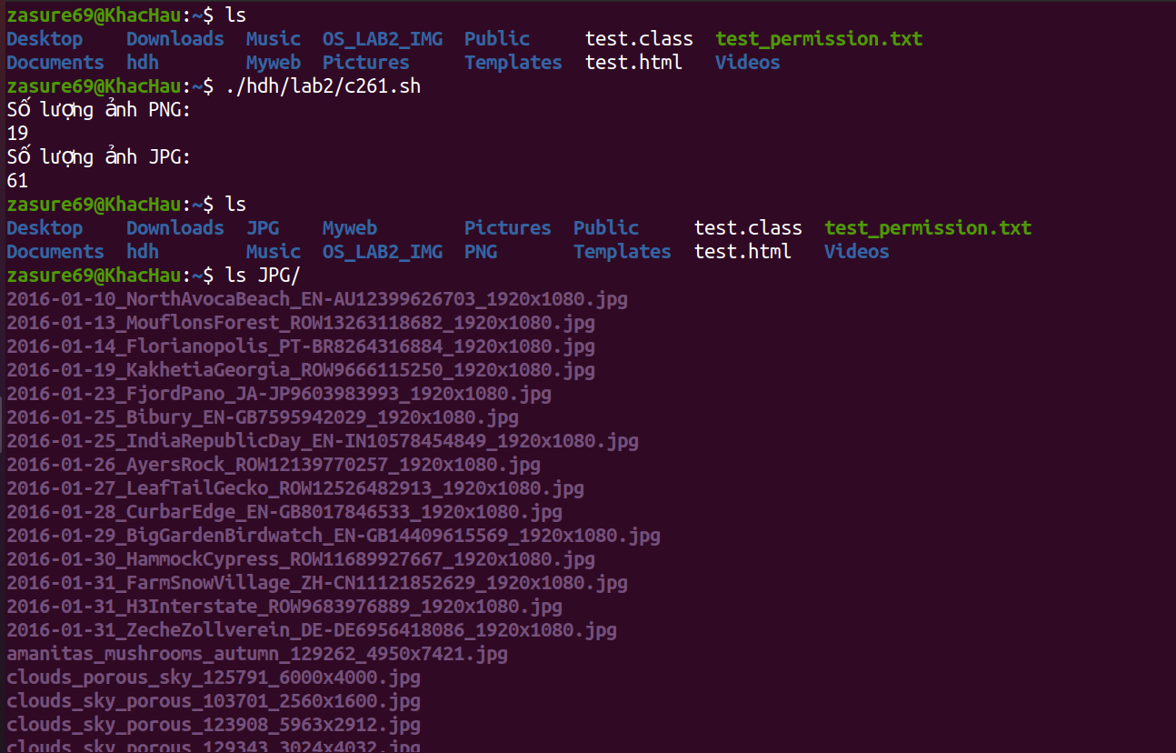

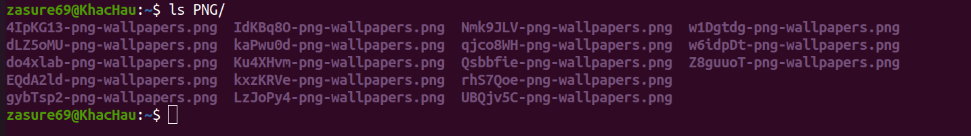

**2. Tạo ra một file text tên monhoc.txt chứa danh sách mã môn học của sinh viên trong học kỳ này, mỗi mã nằm trên một dòng. Viết một file kịch bản thực hiện các việc sau:**

a. Yêu cầu người dùng nhập vào họ và tên (không dấu), tạo ra thư mục có tên tương ứng với thông tin người dùng vừa nhập.  
b. Đọc file text monhoc.txt ở trên, ở trong thư mục vừa tạo ở câu a, với mỗi môn học, tạo ra một thư mục có tên tương ứng với mã môn đó.

